2026年1月吉日
一般社団法人 高槻市理学療法士会 会員施設
施設長様
一般社団法人高槻市理学療法士会学術局
理事 古澤隆雄
理事 西口只之
局長 松政茂人
新人教育部 部長 塩見啓悟
拝啓 寒冷の候、貴施設におかれましてはますますご清栄のこととお慶び申し上げます。さて、高槻市理学療法士会 学術局では、次年度以降の事業企画に向けて、会員の皆様がどのような研修や企画を望まれているかを把握するため、アンケート調査を実施することといたしました。つきましては、ご多忙のところ誠に恐縮ではございますが、添付のWEBアンケートにつきまして、貴施設のスタッフの皆様への周知および回答協力のご依頼をお願い申し上げます。アンケートは1〜2分程度でご回答いただける内容となっております。
周知の際には、以下のQRコードまたはURLをご活用いただけますと幸いです。なお、回答期限は2月28日までとさせていただいております。
誠に恐縮ではございますが、何卒ご理解とご協力のほど、よろしくお願い申し上げます。
敬具
記
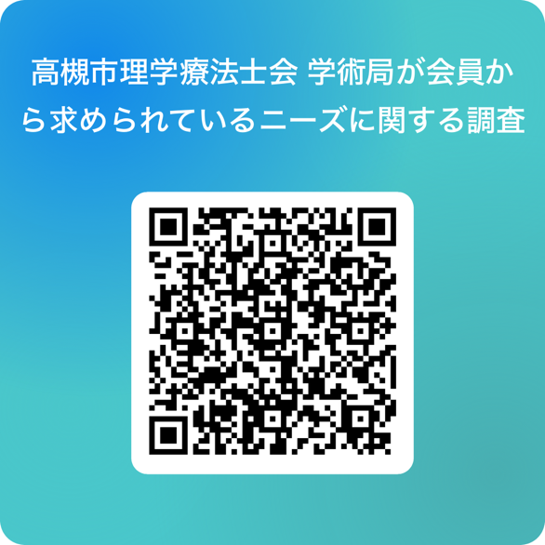

https://forms.office.com/r/K3bQuAUiHk

問い合わせ先: 一般社団法人 高槻市理学療法士会 学術局
E-mail: gakujutsu569@gmail.com
以上

